Сочинение

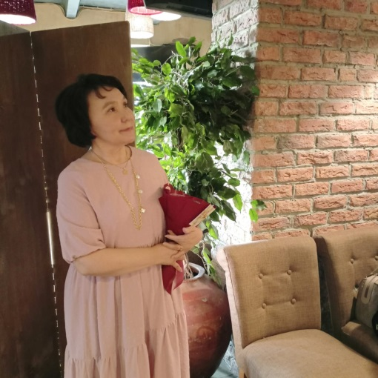Мой первый учитель

Анисимова Анжелика Витальевна, 10 класс,

МБОУ «Казачинская СОШ»

Усть-Янского района с. Казачье

Готовцева Светлана Егоровна,

учитель русского языка и литературы

Учитель – это уникальная профессия. Являясь одной из древнейших, она остается востребованной по сей день.

Я с гордостью могу сказать, что в моей родной школе очень много таких учителей. Все учителя с достоинством и гордостью выполняют свой долг. Но я хочу отметить свою первую учительницу - Августину Валерьяновну. Добрая, внимательная – такой я вспоминаю свою учительницу начальных классов.

Августина Валерьяновна - великолепный человек, у нее замечательный характер.

Моим любимым уроком был окружающий мир. Каждый раз весной мы ходили на прогулку, чтобы увидеть пробуждение леса. Она нам рассказывала, как просыпаются цветы, почки на деревьях, почему животные меняют цвет. Мне всегда бывало интересно.

Самым запоминающимся был наш первый урок. Как я помню, сначала побаивалась ее, но потом она открылась. И мне захотелось узнать обо всем на свете. Именно благодаря ей мне нравится биология. В детстве я всегда мечтала стать врачом, и Августина Валерьяновна сказала, что мечта обязательно исполнится.

Классные часы были очень интересными и веселыми. Наш класс был очень непослушным, но все мы ее очень любили и уважали. Мы часто ее навещаем, ведь она нам как вторая мама.

Сейчас она преподает историю и обществознание. Мы все с большим нетерпением ждем встречи с ней. У нее уроки очень увлекательные, познавательные. Мы разговариваем с ней на переменах, рассказываем обо всем, делимся новостями.

Августина Валерьяновна не только посвятила жизнь этому благородному делу, но и каждый день доказывает человечеству неопровержимую истину: каждый рождается на свет для того, чтобы оставить после себя след. Прекрасный след добра, света, тепла она оставляет в наших сердцах.

Я думаю, каждый учитель желает, чтобы его ученики добились успехов в будущем. Очень радует то, что многим учителям нравится их работа, и они с удовольствием дают детям новые знания. Я думаю, мы будем с трепетом вспоминать учебные дни и учителей, которых мы сильно любим.